


产品说明
PA-VM-USP-1三维矢量传声器

PA-VM-USP-1三维矢量传声器
1/2英寸三维声矢量传声器PA-VM-USP1基于热线-声学原理设计，它由3个相互正交的声质点振速传声器及1个声压传声器组成，可以在毫米级尺度上直接测量完整的声场信息，包含3个维度声质点振速及声压。可以根据需要，对测量的数据进行算法处理，实现声源定位，声场可视化等声学创新型应用。
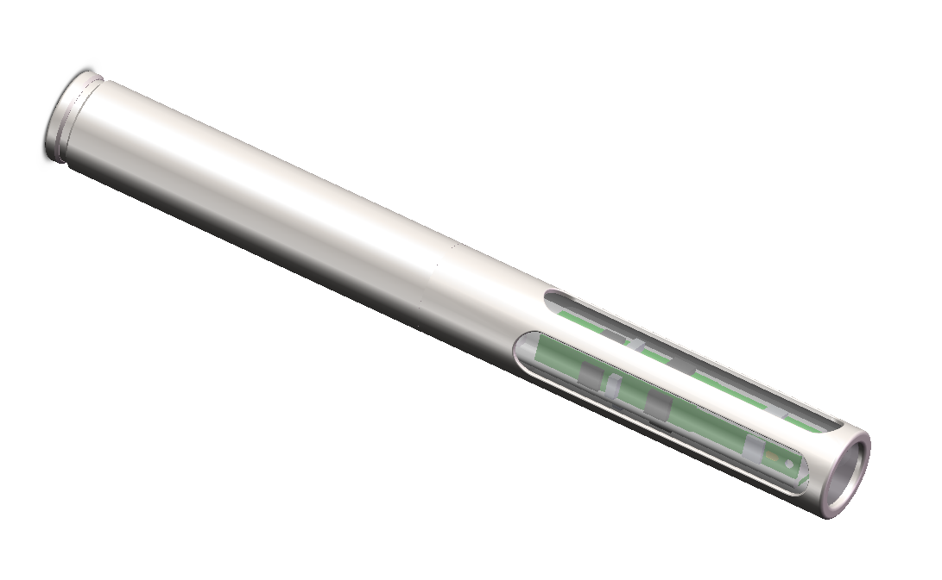
图1 粒子声学1/2英寸三维矢量传声器

1. 工作原理
基于热线原理的声质点振速传感器是利用声场对热线构成的温度场梯度的响应，直接获得声场中的质点振速，可在微小结构条件下获得声波质点振动速度分量信息，在毫米级尺度上得到声场中的质点振速信息。该类型传感器是目前唯一能够测量声质点振速的传感器，具有与波长无关的指向性。声质点振速传感器由两根间距约为100微米的细长铂丝组成，其结构如图2（左）所示。图2（右）给出了声波扰动前后的热线温度变化，提取该变化可以得到声质点振速测量值。
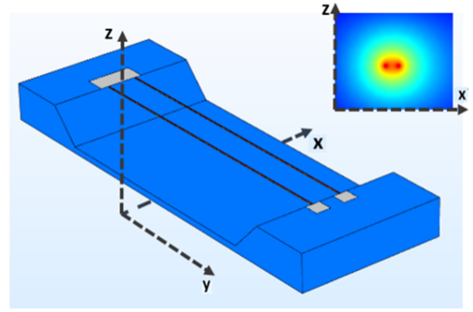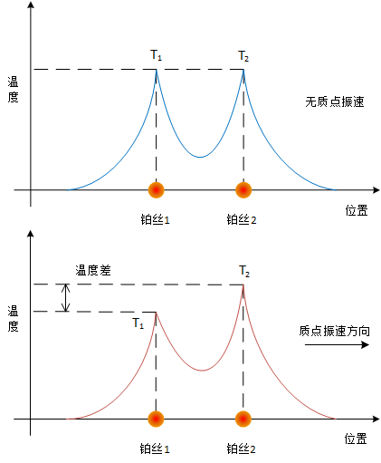
图2 质点振速传感器原理图

2. 系统配品配件
名称 | 型号 | 数量
三维矢量传声器 | PA-VM-USP-1 | 1
采集卡 | NI9234 | 1
调理器 | PA-DAQ-USP | 1
连接线 |  | 8

2.1 硬件连接
矢量传声器接收声信号后，通过lemo连接线将信号输入至调理器，之后再通过两根BNC连接线，输出声压信号、声质点振速信号至采集卡，采集卡与电脑连通：

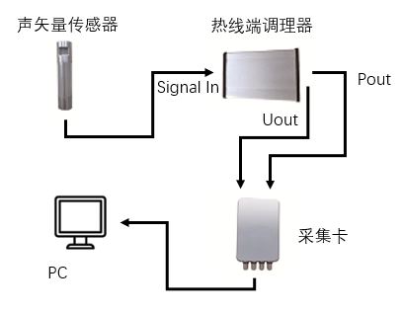
矢量传声器
调理器
图3 硬件连接图

3. 产品特点
特性和优点：
- 良好的宽频响应
- 同时测量三维声质点振速及声压信息
- 紧凑的结构设计
- 良好的环境适应性
- 每个维度的独立校准

应用：
- 声源定向
- 三维声测量
- 声场扫描解决方案
- 噪声源识别及成像
- 声阻抗和吸声测量
- 性能参数
项目 | 参数 | 单位
物理参数
接插件 | 7芯Lemo
直径 | 1/2 | inch
长度 | 116.5 | mm
重量 | 37.8 | g
环境参数
工作温度 | -20 ~ 60 | °C
最大抗风速度 | 1.5 | m/s
声质点振速传感器
频响范围 | 20 ~ 10000 | Hz
灵敏度 | -26±1 | dBV/Pa@1KHz
信噪比 | ≥55 | dB@1KHz
最大声压级 | ≥130 | dB[PVL ref:5e-8m/s]
声压传感器
频响范围 | 20 ~ 10000 | Hz
灵敏度 | -26±1 | dBV/Pa@1KHz
信噪比 | ≥60 | dB@1KHz
最大声压级 | ≥105 | dB[SPL ref:20e-6Pa]

- 声学性能

----------
频响曲线
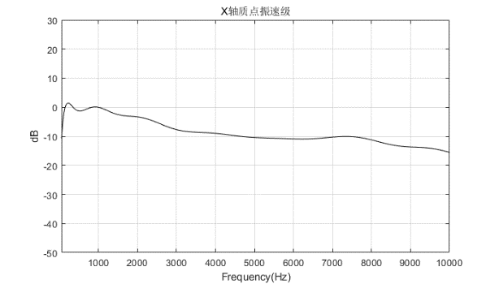
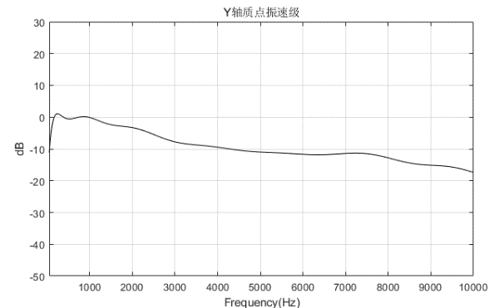

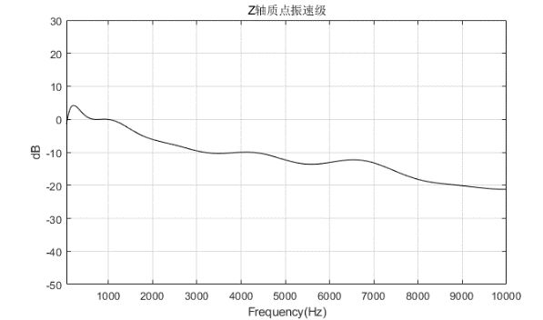

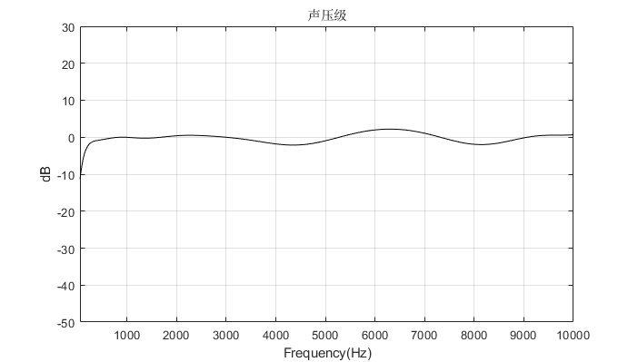

----------

正交性
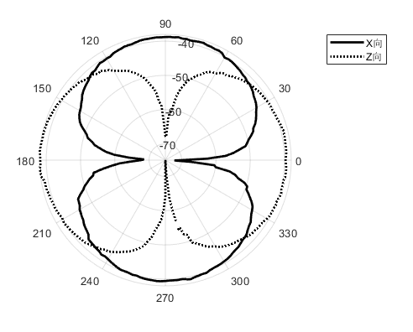
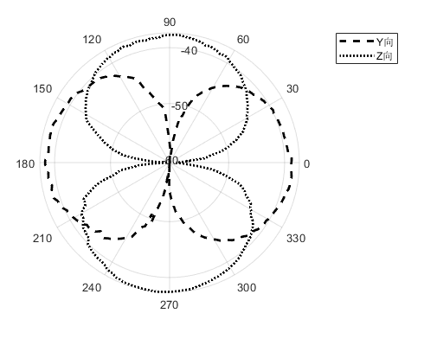
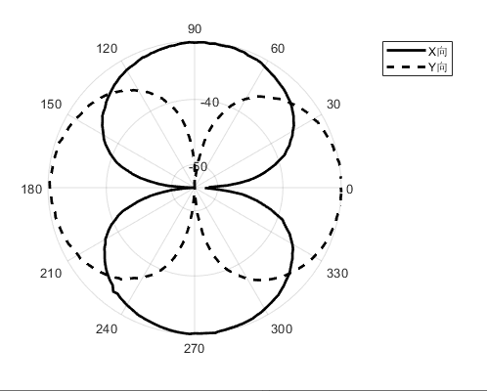

相位关系
相位关系
三维矢量传声器的XYZ相位方向如下左图所示。 分别测试X轴、Y轴、Z轴与声压通道之间的相对相位，（测试设置：声源正对箭头一端，即声波传播方向与坐标轴相反），得到此时的相对相位如下右图所示。
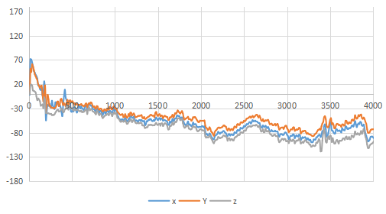
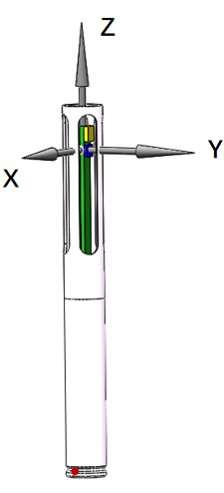

南京粒子声学科技有限公司
咨询热线：025-86667318 /18255102117
邮箱：admin@lizishengxue.com
地址：南京市栖霞区纬地路南大科学园孵化中心研发楼3栋708室
网址：http://www.pacoustic.com/

粒子声学微信公众号

